## «ВЕКТОРИЗАЦИЯ ВЫЧИСЛЕНИЙ»

## Отчёт по лабораторной работе №7

## Выполнил: Ланин Д.М. ФИТ НГУ 2 курс

## Преподаватель: Артюхов А. А.

## Цель лабораторной работы:

1. Изучение SIMD-расширений архитектуры x86/x86-64.
2. Изучение способов использования SIMD-расширений в программах на языке Си.
3. Получение навыков использования SIMD-расширений.

## Задание:

1. Написать три варианта программы, реализующей алгоритм из задания:
   * вариант без ручной векторизации,
   * вариант с ручной векторизацией (выбрать любой вариант из возможных трех: ассемблерная вставка, встроенные функции компилятора, расширение GCC),
   * вариант с матричными операциями, выполненными с использованием оптимизированной библиотеки BLAS.

Для элементов матриц использовать тип данных float.

1. Проверить правильность работы программ на нескольких небольших тестовых наборах входных данных.
2. Каждый вариант программы оптимизировать по скорости, насколько это возможно.
3. Сравнить время работы трех вариантов программы для N=512, M=10.
4. Составить отчет по лабораторной работе. Отчет должен содержать следующие пункты:
   * Титульный лист.
   * Цель лабораторной работы.
   * Результаты измерения времени работы трех программ.
   * Полный компилируемый листинг реализованных программ и команды для их компиляции.
   * Вывод по результатам лабораторной работы.

Вариант задания:

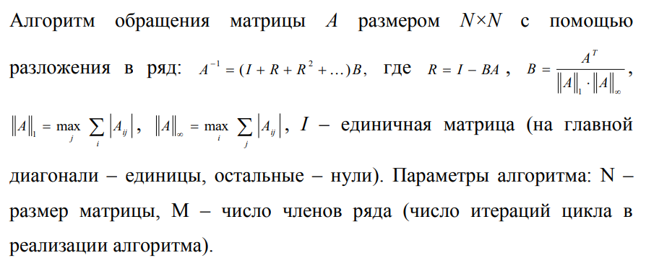

## Результат:

В ходе работы были изучены:

1.SIMD-расширения.

2. Изучение работы оптимизированной библиотеки линейной алгебры BLAS и применение данной библиотеки в вычислениях алгоритма.

А также было замечено:

1. SSE расширения дают прирост производительности программы.

2. BLAS лучше всего использовать в вычислениях с матрицами.

Результаты измерений без оптимизации и с оптимизацией -O3

